Comparaison de modèles et traçabilité (CityTaste)

1. Objectif
L’objectif de cette expérimentation est de comparer plusieurs variantes d’un système de recommandation content-based pour le projet CityTaste, puis de sélectionner le modèle le plus pertinent selon une métrique principale, des contraintes de simplicité, et la traçabilité des essais.

2. Runs réalisés (minimum 3)

Run A — Baseline
Nom du run : A_baseline_catnum_cosine
Description :
Ce modèle utilise uniquement les variables catégorielles et numériques du dataset, sans texte.
Les catégories sont encodées avec One-Hot Encoding, puis la similarité entre les lieux est calculée avec k-Nearest Neighbors et la similarité cosinus.

Run B — Modèle avancé #1
Nom du run : B_text_tfidf_cosine
Description :
Ce modèle ajoute l’information textuelle des lieux.
Le texte est transformé avec TF-IDF, puis comparé avec k-Nearest Neighbors et la similarité cosinus.

Run C — Modèle avancé #2
Nom du run : C_text_tfidf_svd_cosine
Description :
Ce modèle reprend TF-IDF, puis applique une réduction de dimension SVD pour obtenir une représentation plus compacte et souvent plus stable.
La recommandation est ensuite faite avec k-Nearest Neighbors et la similarité cosinus.

Run D — Variante supplémentaire
Nom du run : D_text_tfidf_svd_euclidean
Description :
Ce modèle utilise la même représentation que le modèle C (TF-IDF + SVD), mais remplace la similarité cosinus par la distance euclidienne afin de comparer l’effet du choix de la métrique de distance.

3. Métrique principale
La métrique principale retenue est MRR@10 (Mean Reciprocal Rank at 10).

Pourquoi cette métrique ?
MRR@10 mesure à quelle position apparaît le premier bon résultat dans les 10 recommandations.
Cette métrique est particulièrement adaptée à un système de recommandation, car elle valorise les modèles qui placent les résultats pertinents le plus tôt possible dans le classement.

Métrique secondaire
Nous avons également suivi HitRate@10, qui indique si au moins une recommandation correcte apparaît dans les 10 premiers résultats.

4. Résultats des runs
Run | Texte | SVD | Distance | HitRate@10 | MRR@10 | Temps d’entraînement (s)
C_text_tfidf_svd_cosine | Oui | Oui | Cosine | 0.8914 | 0.8500 | 3.30
A_baseline_catnum_cosine | Non | Non | Cosine | 0.8869 | 0.8461 | 0.19
B_text_tfidf_cosine | Oui | Non | Cosine | 0.8959 | 0.8446 | 1.01
D_text_tfidf_svd_euclidean | Oui | Oui | Euclidienne | 0.9005 | 0.8397 | 2.90

5. Artefacts produits
Les artefacts minimaux produits et sauvegardés sont :
- runs_results.csv : tableau récapitulatif des performances des différents runs
- mrr_comparison.png : graphique comparatif des scores MRR@10
- artefacts des modèles dans MLflow :
  - preprocess.joblib
  - knn_model.joblib

6. Mini conclusion : quel modèle semble le meilleur et pourquoi ?

Modèle retenu
Selon la métrique principale MRR@10, le meilleur modèle est :
`C_text_tfidf_svd_cosine`
avec :
- MRR@10 = 0.8500
- HitRate@10 = 0.8914

Justification
Ce modèle semble le meilleur car :
- il obtient le meilleur score sur la métrique principale ;
- il place donc les résultats pertinents plus tôt dans le classement ;
- l’ajout du texte permet de mieux capter les similarités entre lieux ;
- la réduction SVD aide à réduire le bruit et à obtenir une représentation plus compacte.

Contraintes prises en compte
Même si le modèle retenu est le meilleur sur le KPI principal, d’autres contraintes ont été considérées :

- Simplicité : le baseline reste beaucoup plus simple à expliquer
- Temps d’entraînement : le baseline est très rapide (0.19 s) et ses performances restent proches
- Complexité : les modèles avec texte et SVD sont plus puissants, mais aussi plus coûteux à préparer et à maintenir

Conclusion finale
Le modèle `C_text_tfidf_svd_cosine` est retenu comme meilleur compromis entre performance et qualité du ranking.
Cependant, le modèle baseline reste intéressant si l’on privilégie avant tout la rapidité et la simplicité de mise en œuvre.

7. Preuve de la traçabilité (MLflow)
La traçabilité des modèles a été assurée avec MLflow.

Éléments suivis dans MLflow

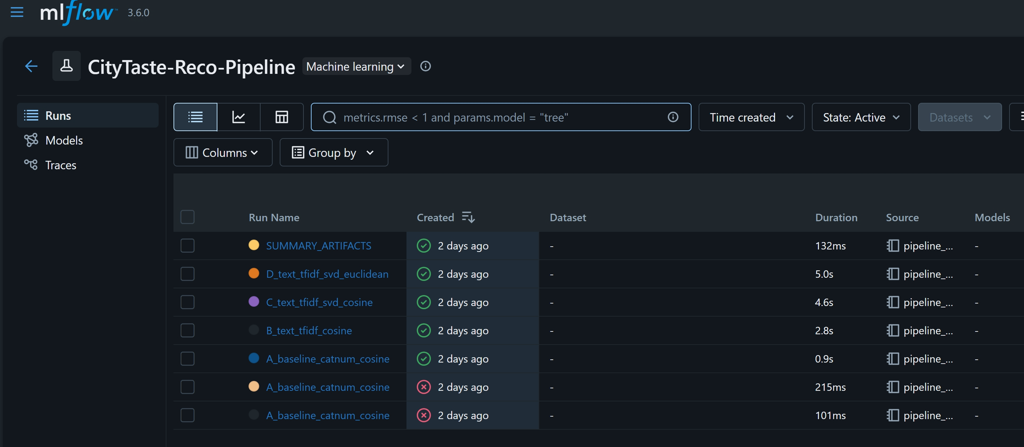
Pour chaque run, nous avons enregistré :
- le nom du run
- les paramètres (texte activé ou non, SVD, distance utilisée, nombre de voisins, etc.)
- les métriques (MRR@10, HitRate@10, temps d’entraînement)
- les artefacts (modèles sauvegardés et fichiers de résultats)
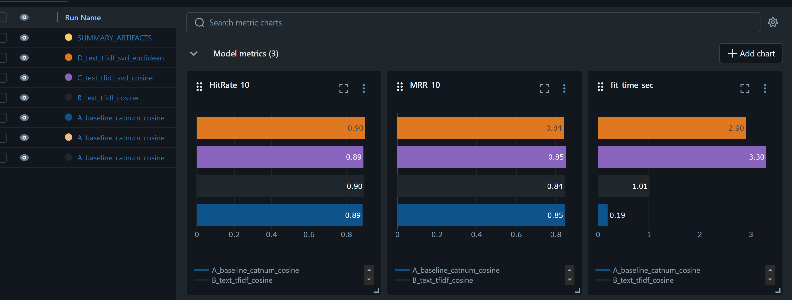

Preuve fournie
Une capture d’écran de MLflow a été ajoutée pour montrer :
- les différents runs exécutés
- leur statut
- la comparaison entre les modèles
- les artefacts enregistrés

Nom de l’expérience MLflow :
`CityTaste-Reco-Pipeline`

8. Résumé final
Cette expérimentation a permis de comparer plusieurs versions du pipeline de recommandation.
Le modèle TF-IDF + SVD + cosine donne le meilleur résultat selon la métrique principale MRR@10, tandis que le baseline reste très compétitif avec un coût de calcul très faible.
Tous les essais ont été suivis dans MLflow, ce qui garantit la reproductibilité et la traçabilité du travail.

